**Modul 6**

**Praktikum Sistem Embedded**

**“Mengenal Arsitektur Rasberry Pi 2”**

Pengampu : Bapak Bana Handaga, Dr. Ir, M.T.

****

Oleh :

Nama : Hanif Amrullah

NIM : L200140026

KELAS : A

Informatika

Fakultas Komunikasi Dan Informatika

Universitas Muhammadiyah Surakarta

2017

**Mengenal Arsitektur Rasberry Pi 2**

**Tujuan**

Mempelajari arsitektur Broadcom-2836 Arm Cortex-7 (Rasberry Pi 2)

**Pendahuluan**

Rasberry Pi merupakan sebuah komputer termurah yang dibuat oleh Rasberry foundation (UK) yang dapat bekerja seperti Personal Computer (PC), berukuran kecil setara dengan kartu kredit, berdayaguna dan ringan. Kemampuannya dalam mengolah grafik dan keluaran video HDMI resolusi tinggi menjadikannya sesuai untuk aplikasi multimedia. Rasberry Pi 2 dibangun berbasis pada chip Broadcom BCM2836 yang berbasis pada arsitektur ARMv7. Rasberry Pi tidak dilengkapi dengan hard disk ataupun solid state disk, oleh sebab itu untuk melakukan proses booting digunakan SD card.

Selain itu, Rasberry Pi 2 sudah dilengkapi dengan beberapa port penting seperti port Ethernet, USB, hdmi, digital port I/O, dan CPU berkemampuan tinggi yang dapat digunakan untuk melakukan banyak pekerjaan.

Diperlukan sebuah piranti lunak sistem operasi untuk menjalankan Rasberry Pi 2. Pembuat Rasberry Pi 2 telah menyediakan perangkat lunak sistem operasi berupa Debian dan ‘Arch Linux ARM distribution’ untuk didownload. Selain itu juga disediakan berbagai ‘tools’ dengan menggunakan Python sebagai Bahasa pemrograman utama.

Peralatan yang diperlukan :

* Board Raspberry Pi 2 (Broadcom BCM 2836)
* Micro SD
* Kabel HDMI
* Monitor
* Keyboard
* Mouse

Hasil :

Mempelajari diagram block Broadcom 2836, fitur-fitur, dan cara kerja Rasberry Pi 2

Kesimpulan :

Rasberry Pi 2 dapat digunakan untuk membangun sistem dengan sedikit tambahan komponen dan dapat digunakan untuk membuat aplikasi dan mudah dicustomize.

Tugas :

1. Ambil gambar (menggunakan camera) board Rasberry Pi 2 yang digunakan dalam praktikum. Selanjutnya tambahkan keterangan mengenai komponen-komponen penting dalam gambar board tersebut.
2. Ambil gambar (menggunakan camera) seluruh perangkat yang disediakan, termasuk di dalamnya adalah Boardcom 2836, monitor, kabel usb, kabel UTP, Keyboard USB dan Mouse USB. Kemudian tambahkan keterangan pada setiap gambar perangkat dan jelaskan fungsinya.

Jawab :

**System On Chip**

**(CPU & GPU)**

**GPIO Pins**

1.

**Reset Pins**

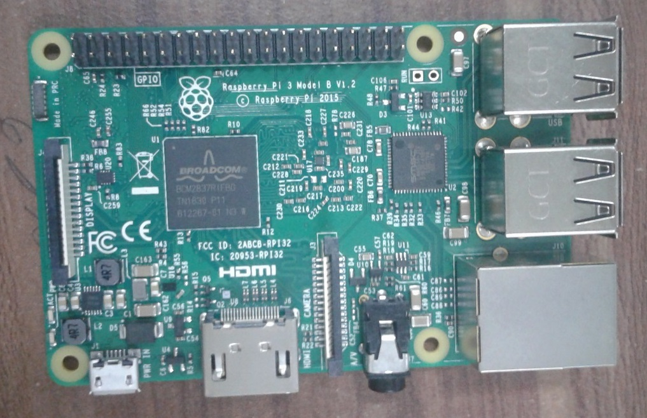

**USB Port 2.0**

**Ethernet Socket**

**(LAN)**

**DSI Camera**

**Connector**

**Status LEDs**

**Audio Out**

**HDMI Port**

**Micro USB**

**(Power)**

**CSI Camera Connector**

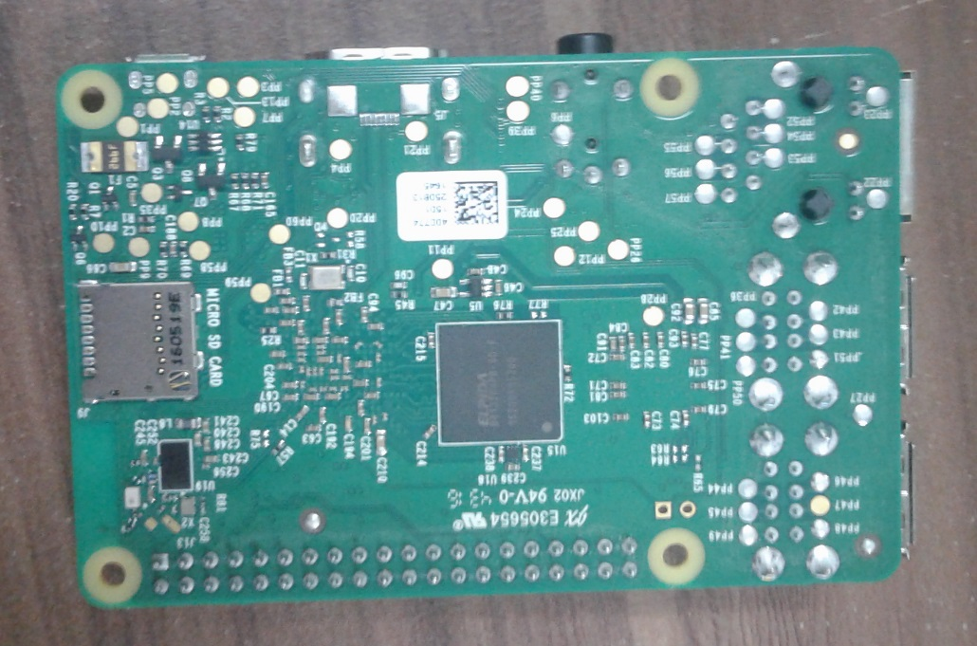

**Micro SD Card Slot**

Spesifikasi Rasberry Pi 2 :

* SoC: Broadcom BCM2836 (CPU, GPU, DSP, SDRAM)
* CPU: 900 MHz quad-core ARM Cortex A7 (ARMv7 instruction set)
* GPU: Broadcom VideoCore IV @ 250 MHz
* GPU info: OpenGL ES 2.0 (24 GFLOPS); 1080p30 MPEG-2 and VC-1 decoder (with license); ​1080p30 h.264/MPEG-4 AVC high-profile decoder and encoder
* Memory: 1 GB (shared with GPU)
* USB ports: 4
* Video input: 15-pin MIPI camera interface (CSI) connector
* Video output: HDMI, composite video (PAL and NTSC) via 3.5 mm jack
* Audio input: I²S
* Audio output: Analog via 3.5 mm jack; digital via HDMI and I²S
* Storage: MicroSD
* Network: 10/100Mbps Ethernet
* Peripherals: 40 GPIO plus specific functions, and HAT ID bus
* Power rating: 800 mA (4.0 W)
* Power source: 5 V via MicroUSB or GPIO header
* Ukuran: 85.60mm × 56.5mm
* Bobot: 45g (1.6 oz)

2.

|  |  |
| --- | --- |
| **PERALATAN** | **KETERANGAN** |
| **D:\All About of College\Semester 6\Prak. Pemrograman_Sistem_Embedded\modul 6\20170427_150423.jpg** | Monitor ini untuk menampilkan aplikasi Rasberry Pi. |
|  | Keyboard adalah sebagai perangkat input untuk mengoperasikan / menjalankan beberapa fungsi di Raspberry Pi. |
|  | Kabel HDMI adalah untuk menghubungkan monitor dengan Raspberry Pi. |